III Международный конкурс исследовательских работ школьников “Science knowledge 2022”
___________________________________________________

Направление:
Физика

Тема:
ПРОЕКТИРОВАНИЕ ЛИНЕЙКИ КОМПАКТНЫХ ВАНАДАТНЫХ ЛАЗЕРОВ НА ГАРМОНИКАХ

Авторы: Гладышева Диана Романовна, Клименко Арина Алексеевна
11 класс МАОУ СОШ №2 имени Н. А. Тимофеева г.о. Бронницы
Научный руководитель Ашурбеков Сефер Ашурбекович
Педагог дополнительного образования, кандидат технических наук, доцент
МАОУ СОШ №2 имени Н. А. Тимофеева г.о. Бронницы

Место выполнения работы: МАОУ СОШ №2 имени Н. А. Тимофеева г.о. Бронницы

2022

Оглавление
Введение. 3
1. Проектирование твердотельного лазера на кристалле ванадата с накачкой одним полупроводником лазерным диодом 4
1.1. Функциональная схема. 4
1.2. Цифровой анализ профиля лазерного пучка. 5
2. Применение ванадатного лазера в люминесцентной микроскопии. 9
2.1. Краткая характеристика люминесцентной микроскопии. 9
2.2. Функциональная схема люминесцентного микроскопа. 9
Заключение. 13
Список литературы 14

Введение.
Лазерные технологии относятся к списку критически важных для независимого развития государства, а уровень исследований и разработок лазерных технологий в России сравним с уровнем наиболее развитых стран. Поэтому образовательное и научно-техническое направление по лазерной физике и лазерных технологиях в исследовательской лазерной лаборатории нашей школы соответствуют приоритетным направлениям науки, техники и критических технологий в России. В нашем исследовательском проекте были поставлены следующие цели и задания:
- Спроектировать лазерный излучатель на одной из самых перспективных активных материалов лазерной техники на кристалле ванадата YVO₄:Nd³⁺ с накачкой одним полупроводниковым лазерным диодом выходной мощности излучения (700— 800 нм), 1 Вт с нелинейным удвоением частоты, со стабилизацией температуры активного кристалла и диода накачки, селекцией поперечных и продольных типов колебаний резонатора для осуществления одночастотного режима генерации.
- Разработать оптимальную методику сборки и юстировки лазерного излучения.
- Разработать цифровой методику анализа характеристик лазерного пучка и применением ПЗС-камеры. Составить спецификацию лазерного излучателя.
- Исследовать возможность использования ванадатного излучателя в цифровой микроскопии.

1. Проектирование твердотельного лазера на кристалле ванадата с накачкой одним полупроводником лазерным диодом
В последние годы обозначился бурный рост твердотельных лазеров с диодной накачкой как компактных, малогабаритных лазеров с высоким качеством лазерного пучка и работающих в широкой области оптического спектра - от ультрафиолетовой области (лазеры на 3^{й} и 4^{й} гармониках) до ближней инфракрасной области. Обозначились перспективные направления и применения данных лазеров — микроскопия; Оптическая локация, навигация, экологический мониторинг; лазерная спектроскопия; клиническая медицина и диагностика (все направления клинической медицины), голография и её применения.

1.1. Функциональная схема.
В нашем проекте реализован действующий макет лазерного излучателя на кристалле ванадата на второй гармонике (532 нм) работающий в одночастотном режиме. Функциональная схема лазерного излучателя приведена на рисунке 1. Накачка активного кристалла производится полупроводниковым лазерным диодом с λ= 700-800 нм выходной мощности 1 мВт. Излучение диода (700-800 нм) с помощью конденсора (4) и объектива (6) направляется на активный элемент (6) в специальной железной оправие для отвода тепла, помещенный в корпус оптического резонатора. Активный элемент и диод накачки установлены на элементах Пельтье для выбора и удержания оптимальной температуры. В оптический резонатор устанавливается оптические элементы в специальных оправках – входное зеркало с коэффициентом отражения 0, 988 для λ=532 нм, второе – полупрозрачное с коэффициентом пропускания 0,4-0,6 для второй гармоники, нелинейный кристалл (7), диафрагма (10). Диод накачки питается стабилизированным источником напряжения 5V (1) через плату управления током диода (2), которая запаивается на основание корпуса лазерного диода. Для формирования геометрических параметров выходного излучения на выходе лазерного излучателя установлен двухкомпактный телескоп. Для плавной регулировки мощности, выходного излучения и её стабилизации за счёт обратной связи установлен отводной узел, состоящий из полупрозрачной пластины (11), установленной под углом Братера к излучению.
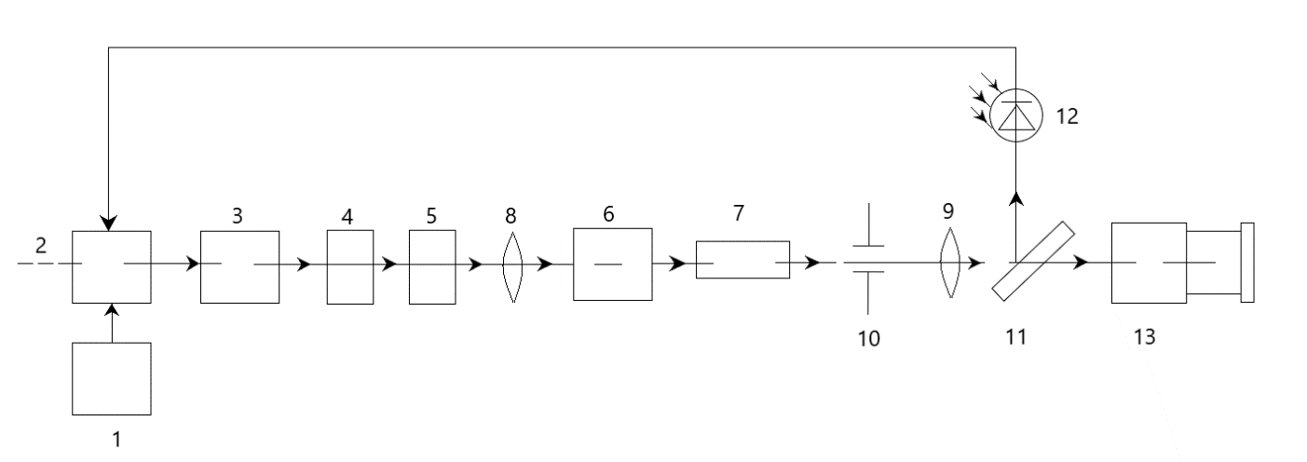
Рис. 1. Функциональная схема лазерного излучателя на кристалле YVO₄:Nd³⁺ с накачкой одним полупроводниковым лазерным диодом и удвоением частоты.
1 – стабилизированный блок питания 5V;
2 – плата управления током диода накачки;
3 – лазерный диод накачки;
4 – конденсор;
5 – объектив;
6 – активный элемент;
7 – нелинейный кристалл ниобата лития;
8, 9 – зеркала резонатора для второй гармоники 532 нм;
10 – диафрагма;
11 – полупрозрачная пластина;
12 – фотоприемник;
13 – двухкомпонентный телескоп.

1.2. Цифровой анализ профиля лазерного пучка.
Функциональные схемы цифрового излучения диаметра лазерного пучка на выходе излучателя и угловой расходимости приведены на рисунках 2 и 3 соответственно.

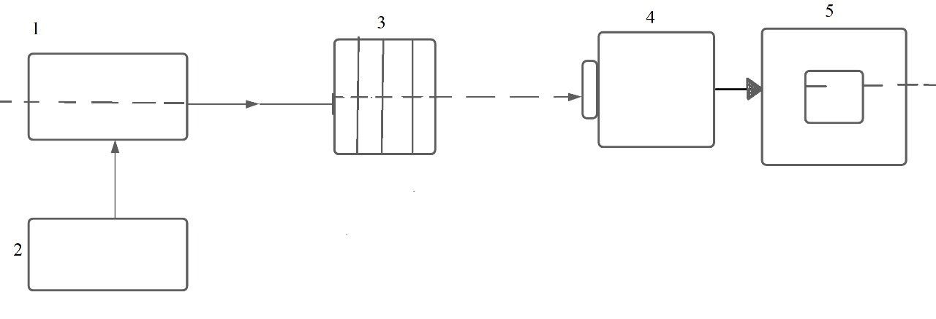
Рис. 2. Схема измерения диаметра лазерного пучка на выходе лазера его эллиптичности.
1 – Ик-лазер на гранате с диодной накачкой;
2 - стабилизированный блок питания 5В;
3 - набор нейтральных фильтров;
4 - ПЗС – камера;
5 - компьютер.
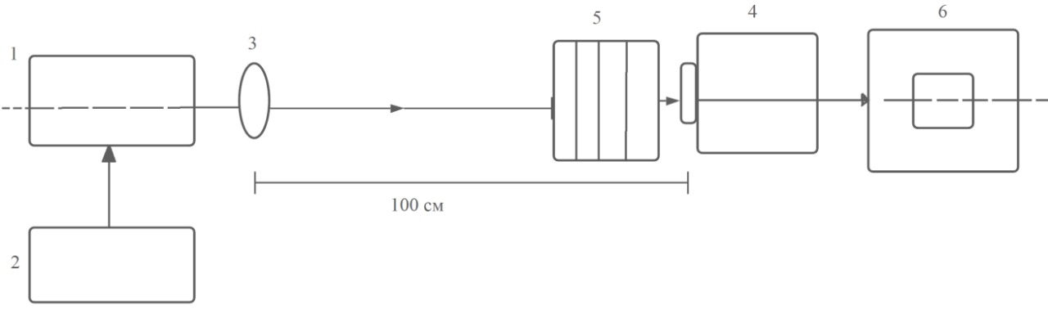
Рис. 3. Схема измерения угловой расходимости лазера на ИАГ с диодной накачкой.
1 - лазерный излучатель;
2 - стабилизированный блок питания 5 Вольт;
3 - набор нейтральных фильтров;
4 - фокусированная линза с фокусным расстоянием 1м;
5 - ПЗС - камера;
6 - компьютер или ноутбук.
В качестве примера на рисунке 4 приведëн профиль лазерного пучка на расстоянии 5-10 см о выходного торца излучателя, на рисунке 5 представлен профиль пучка в фокусе собирающей линзы с фокусным расстоянием 100 см.
Анализ рисунков показывает, что излучатель генерирует одну поперечную моду, диаметр пучка 1,2 мм, угловая расходимость 0,56 мРад.
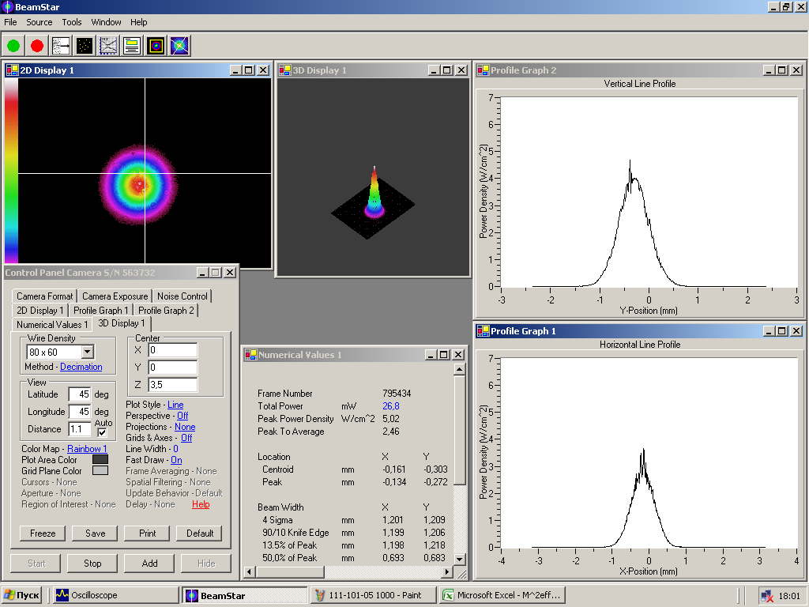
Рис. 4 Профиль лазерного пучка на выходе лазера, полученный с применением ПЗС-камеры и компьютера.
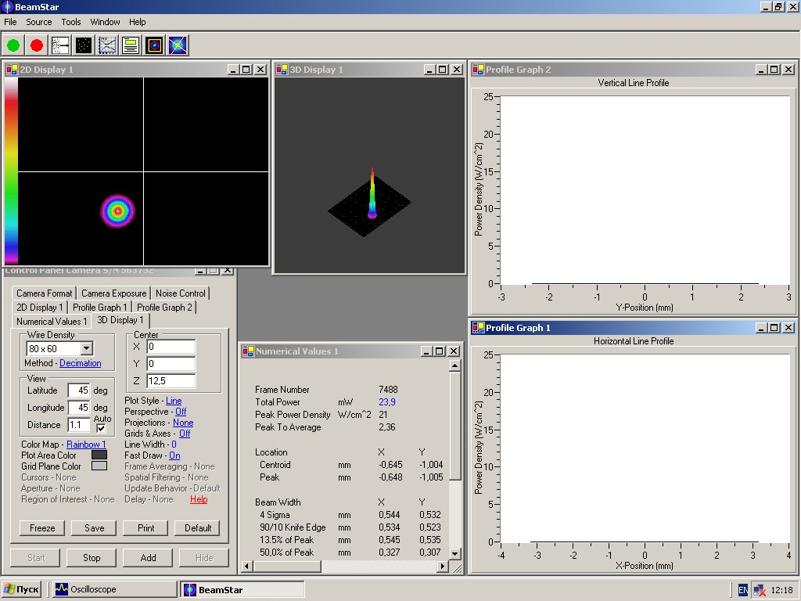
Рис. 5 Профиль лазерного пучка в фокусе собирающей линзы с фокусным расстоянием 1 м.

2. Применение ванадатного лазера в люминесцентной микроскопии.

2.1. Краткая характеристика люминесцентной микроскопии.
Люминисцентная микроскопия основана на способности многих веществ биологического происхождения светиться под действием падающего на них света. Люминесценцию возбуждают обычно ультрафиолетовым или фиолетовым светом, а само излучение люминесценции имеет большую длину волны, чем длина волны возбуждающего света. Осветители люминесцентного микроскопа традиционно используют мощные источники света (ртутно-кварцевые лампы сверхвысокого давления или галогеновые кварцевые лампы), излучающие преимущественно в коротковолновой области оптического спектра. Теплозащитные светофильтры защищают от перегрева другие светофильтры, препараты и оптику люминесцентного микроскопа. В последние годы достигнуты значительные успехи в разработке компактных малогабаритных лазеров с диодной накачкой с удвоением, утроением частоты. Представляется перспективным использование таких лазеров в люминесцентной микроскопии в сочетании с цифровой ПЗС- камерой и компьютером для цифровой обработки распределения наночастиц в микробиологии.

2.2. Функциональная схема люминесцентного микроскопа.
В работе спроектирован действующий макет лазерного микроскопа с использованием разработанного лазерного излучателя. Функциональная схема люминесцентного микроскопа приведена на рисунке 6. Излучение лазера на второй или третьей гармонике (1), питаемого стабилизированным источником 5V (2), дополнительно поляризуется поляризатором (3), коллимируется конденсором (4) и с помощью объектива (5) фокусируется на исследуемую микробиологическую структуру (6). Люминесцентное излучение после анализа изменения поляризационных свойств пучка анализатором (8) с помощью телескопической системы (9) направляется на фотомишень ПЗС-камеры (10), и на экране компьютера (11) формируется видимое изображение люминесцирующих центров структуры. Компьютерная программа проводит цифровой анализ распределения люминесцирующих наночастиц микробиологической структуры по различным параметрам - размерам, скорости и плотности наночастиц на оптическом изображении. Запирающий светофильтр (7) отсекает возбуждающее излучение лазера (1) от попадания на ПЗС-камеру. Полезное оптико-электронное увеличение - 200-1200 крат, разрешающая способность - 2-5 мкм. На рисунке 5 представлены характерные картины оптических изображений люминесцирующих центров микробиологических жидких структур. Представляется целесообразным продолжение исследований по лазерной люминесцентной микроскопии с целью разработки и оптимизации компьютерных программ цифрового анализа распределения люминесцирующих наночастиц по размерам, подвижности и их плотности на оптических изображениях с целью повышения точности диагностики структур в микробиологии.
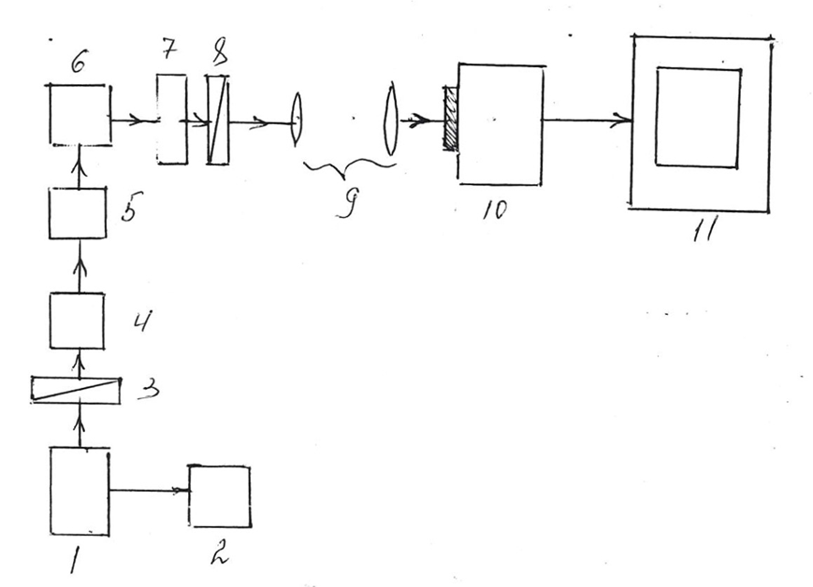
Рис. 4. Функциональная схема лазерного люминесцентного микроскопа с цифровым анализом оптического изображения.
1 - лазер на ванадате с диодной накачкой и удвоением (532 нм) или с утроением (354 нм) частоты;
2 - стабилизированный блок питания лазера 5V;
3 - поляризатор;
4 - конденсор;
5 - объектив;
6 - исследуемый объект;
7 - запирающий светофильтр;
8 - анализатор;
9 - двухкомпонентный телескоп;
10 - ПЗС-камера;
11 - компьютер.

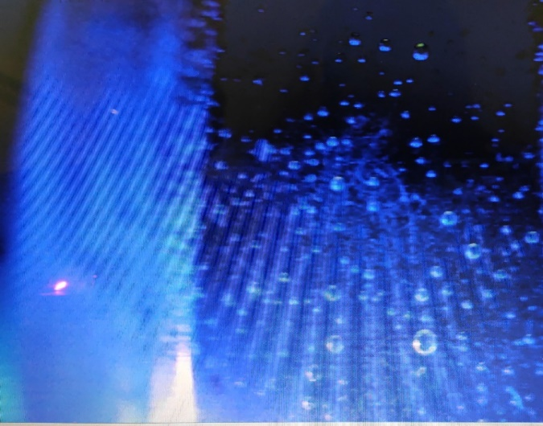
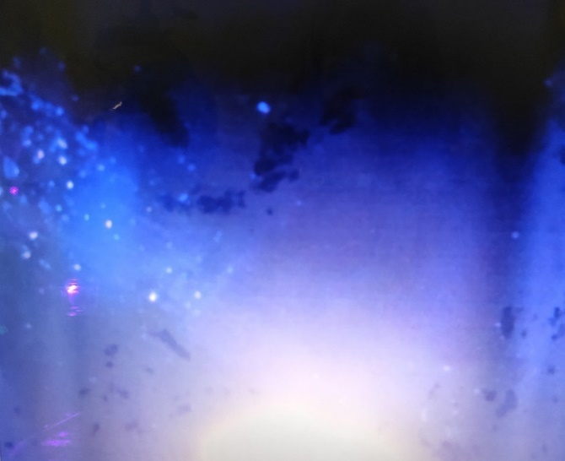

а б
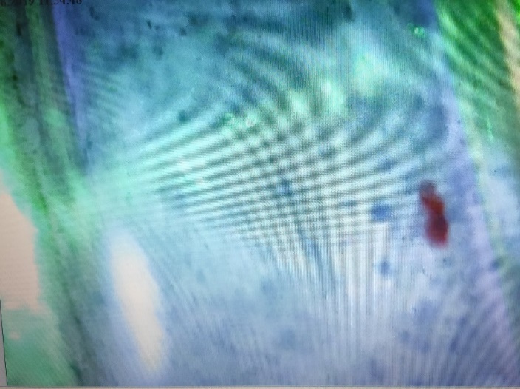
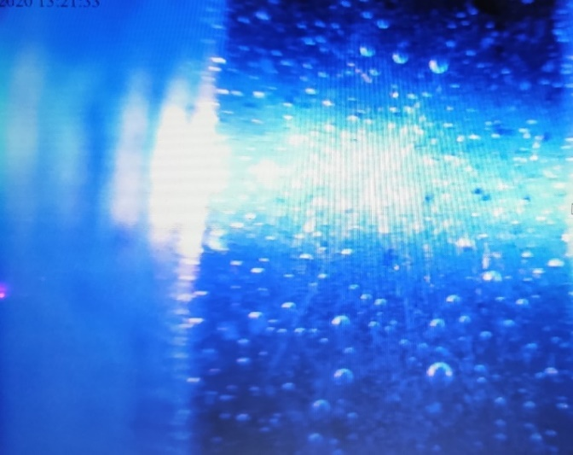

в г

Рис. 5 (а, б, в, г). Характерные картины оптических изображений люминесцирующих частиц микробиологических структур. Увеличение 500 крат.

Заключение.
- Разработан малогабаритный стабильный лазерный источник на кристалле ванадата на второй гармонике с угловой расходимостью < 0.45 миллирадиан мощностью выходного излучения < 20 мВТ.
- Практическая ценность результатов заключается в возможности эффективного использования ванадатного лазера в люминесцентной микроскопии.

Список литературы

1. Тарасов Л. В. Физика лазера, 2017. с. 439.
2. Крылов К. И., Прокопенко В. Т., Митрофанов А. С. «Применение лазеров в машиностроении и
приборостроении», п. Машиностроение, 1978. с. 336.
3. Борейт О. А. Лазеры: применения и приложения. Учетное пособие. Лань, СПб, 2016.
4. Русинов М. М. Техническая оптика, 2017. с. 488.
5. Рудаков П. И., Сафронов И. В. Обработка сигналов и изображений.
6. Голышевская В. И., Егорова и др. Люминесцентная микроскопия, 2018. с. 36.
7. Мельникова И. И. Учебное пособие по медицинской оптике. Одесса - 2007.

